Afgiftsberegning procedure

Af. Andreas Wehowsky

Oprettet 2.12.2010 – revideret 3.12.2010

Introduktion

Dette notat beskriver proceduren for at beregne og genberegne retsafgift i forbindelse med en udlægsindsats. Procedurerne er beskrevet i ”pseudo-kode” form.

Syntaks:
// betyder at det, der står til højre er en kommentar
X = Y betyder at variablen X sættes til værdien af Y.
Abc.Def betyder at Def er en variabel med en hvis værdi på typen Abc. Fx betyder Indsats.RetsafgiftSidsteBeregningsDato at RetsafgiftSidsteBeregningsDato er en variabel med en hvis værdi på typen Indsats.

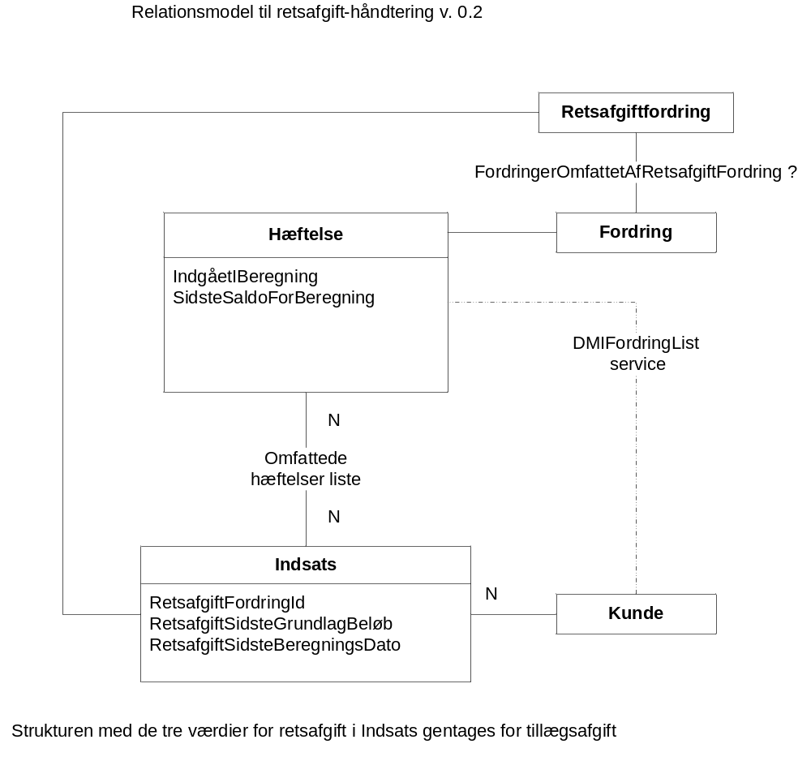
Begreber i figuren.
Hæftelse.IndgåetIBeregning er et flag, der angiver om hæftelsen er indgået i en beregning
Hæftelse.SidsteSaldoForBeregning er hæftelsens saldo ved sidste beregning af retsafgift
Ovenstående to attributter er en struktur, og der findes en for retsafgift.
Indsats.RetsafgiftFordringId peger på retsafgiftfordringen hørende til indsatsen
Indsats.RetsafgiftSidsteGrundlagBeløb er det beløb som lå til grundlag for sidste beregning af retsafgift
Indsats.RetsafgiftSidsteBeregningsDato er dato+tid hvor sidste beregning foregik
Fælles funktioner
Til håndtering af retsafgift skal der være to funktioner, som kan kaldes fra procedurerne. Disse funktioner beskrives her.
Funktion RetsafgiftberegningMetode(beløb)
// Udregner retsafgiftbeløbet og returnerer det. Selve beregningen er beskrevet i et andet dokument.
***
Funktion OpdaterAndreHæftelser(tilsagtKunde, fordring)
// Denne funktion kaldes når det bestemmes, at en fordring indgår i en beregning, og flaget IndgåetIBeregning sættes. I den forbindelse skal eventuelle andre hæftelseforhold opdateres på følgende måde:
Hvis fordringen har flere hæftere, gennemløbes listen af hæftere.
Hvis hæfter er ægtefælle eller registreret partner til tilsagtKunde, skal IndgåetIBeregning på denne hæfter sættes til sand.
Hvis fordringen er en fortrinsberettiget fordring (jf matrice/tabel) sættes altid IndgåetIBeregning hæftelseforhold (skal sættes på alle hæftelsesforhold fra fordring)
DMI services
FordringList – bruges til at sammenligne saldo med saldo ved sidste beregning (indeholder input parameter ”dato” til renteberegning frem i tiden)
FordringHent - hent bl.a. posteringer for fordringen. Lister af indbetalinger, udbetalinger, op og nedskrivninger, tilbagekald, afskriv, returner
KontoIndbetalingList - henter alle indbetalinger for en given kunde og periode
KontoDetaljerHent – efter fremtidig ændring giver den: alle posteringer for en given kunde og periode (alle fordringer, indbetalinger, alt saldoændringer)
1. Beregning ved tilsigelse (første beregning)
Beslutning: Første gang der beregnes rente lægges der X dage til – parameter kommer med i kald til DMI når rente-fordring hentes. For efterfølgende er det dags dato.

På indsatsen er følgende værdier sat:
Indsats.RetsafgiftFordringId = (ikke sat)
Indsats.RetsafgiftSidsteGrundlagBeløb = (ikke sat) Indsats.RetsafgiftSidsteBeregningsDato = sættes til dags dato
LISTE = Liste af fordringer, omfattet af indsatsen (omfattede hæftelser liste)
// Til at hente liste bruges FordringList med rente dato parameter som +X dage
LISTE2 = tom liste (fordringer indgået i af retsafgiftfordringberegning) (er denne nødvendig? -
vi har jo tilsigelsesdokumentet)
SUM = 0 // variabel til opsummering af beregningsgrundlag-beløbet for retsafgift

A.
gennemløb LISTE - For hver Fordring (Hæftelse):
Hvis Fordring ikke er indgået i beregning før
OG den ikke er af fordringtyperne bøde (jf liste af fordringtyper - Jens)
OG fordringtypen IKKE er retsafgift OG ikke af typen tillægsafgift
1: saldo for fordring lægges til SUM
2: sæt flag IndgåetIBeregning for hæftelse til sand
3: sæt SidsteSaldoForBeregning til fordringens saldo
3: kald funktion OpdaterAndreHæftelser(tilsagtKunde, fordring)
4: tilføj fordring til LISTE2

B.

RetsafgiftBeløb = RetsafgiftberegningMetode(SUM)

C.

Opret ny fordring retsafgift
Sæt hæftelseforhold mellem kunde og fordring
1: Beløb = RetsafgiftBeløb
2: IndgåetIBeregning = falsk
//TODO: alle parametre til at oprette en fordring skal fastsættes

D.
Sæt RetsafgiftFordringId i indsats til at pege på ny retsafgiftfordring

FordringerOmfattetAfRetsafgiftFordring = LISTE2
// opdater "beløbgrundlag for retsafgift beregnet her" på dags dato (tilsigelsesdato)
Indsats.RetsafgiftSidsteGrundlagBeløb = SUM

SLUT på Beregning 1
2. Genberegning af retsafgift
Idéen med proceduren ved genberegning er at finde difference-beløbet mellem det forrige beløbsgrundlag og grundlaget d.d.; dvs. hvad er der sket af ændringer i hæftelser siden sidste beregning og skal det medregnes. Herved undgås problemet med at fordringer bliver nedskrevet til 0 og måske fjernet fra indsatsen, selvom de stadig er nødvendige at inkludere i beregningen.

A.
LISTE = Liste af fordringer, omfattet af indsatsen (omfattede hæftelser liste)
// Til at hente liste bruges FordringList med rente dato parameter dags dato
// Listen har ændret sig, pga 1) renter, 2) FF er fastsat, 3) nye fordringer, 4) indbetalinger (op/nedskrivninger) – brug DMIFordringList

Difference = 0 // difference er forskel i beløbgrundlag for retsafgift beregnet fra sidste beregning (typisk tilsigelsesdato) og nuværende beregningsdato + tidspunkt (typisk udlægsdato)

Gennemløb LISTE - For hver Fordring:
Hvis fordringtypen er retsafgift eller tillægsafgift eller en af bødetyperne

Spring over til næste fordring
Hvis Fordring er tilføjet til indsats efter Indsats.Retsafgift-SidsteBeregningsDato

Hvis flag IndgåetIBeregning er sand
Spring over til næste

Ellers
1: Læg fordringsaldo til Difference
2: Sæt IndgåetIBeregning til sand
3: OpdaterAndreHæftelser(tilsagtKunde, fordring)

Ellers // søg efter hæftelsesændringer (saldoændringer)

Hvis SidsteSaldoForBeregnet = nuværende saldo på fordring

Spring over til næste fordring
Hvis fordring er af typen rente // og her er saldo så ændret siden sidst
Læg X til difference, (Gå videre til næste fordring derefter)
Ellers // undersøg for ændringer for hæftelse siden sidst
POSTERINGER = liste af posteringer siden Indsats.RetsafgiftSidsteBeregningsDato .
// Brug FordringHent service og se på alle lister af ændringer samlet som en liste af posteringer med hver deres type.
Gennemløb POSTERINGER – For hver postering
// Antagelse: postering (årsagskode , dato, ned/opskrivningsbeløb X, ny saldo Y)
// punkt 1+2+3 kan implementeringsmæssigt lægges sammen, jf DMI services
1: Hvis postering har årsagskode = ”FF er blevet endelig”
Læg X til Difference
2: Ellers hvis postering har årsagskode = indbetaling
og virkningdato ligger før Indsats.RetsafgiftSidsteBeregningsDato
Læg X til difference // hvis virk.dato er efter, ignoreres den
3: Ellers hvis postering er en op/nedskrivning fra
fordringhaver og (årsagskode = indbetaling og virk.dato ligger før Indsats.RetsafgiftSidsteBeregningsDato) eller (årsagskode ”fordring aldrig
eksisteret” = tilbagekald)
Læg X til difference

//Slut gennemløb POSTERINGER løkke

B. // udregn difference i retsafgift og opskriv/nedskriv retsafgiftfordring
1: ForrigeBeløb = Indsats.RetsafgiftSidsteGrundlagBeløb
2. NytBeløb = ForrigeBeløb + difference
3. Ny retsafgift = RetsafgiftberegningMetode(NytBeløb)
4: Retsafgiftdifference = ny retsafgift - saldo på retsafgiftfordring.
5. Op eller nedskriv retsafgiftfordring med retsafgiftdifference. Årsagskode = "ny beregning"?
6. Opdater
Indsats.RetsafgiftSidsteBeregningsDato til dags dato + tidspunkt (lige nu)
Indsats.RetsafgiftSidsteGrundlagBeløb = NytBeløb
SLUT på beregning 2
-------------------------------------------------------------------------------------
Eksempel:

Vi har en kunde. På tilsigelsesdato har kunden tre fordringer med typer, som ikke er bøder:
A : saldo = 5000,
B : saldo = 5000, (foreløbigt fastsat, FF)
B-rente : saldo = 100 (B-rente hører til B)

beløbgrundlag = 5000 + 5000 + 100 = 10100
Der beregnes en retsafgift med metoden: RetsafgiftberegningMetode(10100) = 500 (500 er antaget)

På udlægsdatoen er der sket følgende siden tilsigelsesdatoen
1. Der er kommet en ny fordring C, saldo = 1000
2. Fordring A er nedskrevet med 2500 kr, da kunden har indbetalt 2500
3. Fordring B er fastsat til 6000 (fra 5000).
4. B-rente saldo er nu 110.

Genberegning foregår nu således:
Omfattede hæftelser liste = (A,B,C)
Difference = 0

For A gennemløbes posteringer, men der er ingen FF, så difference ændres ikke
For B gennemløbes posteringer; der er en FF, så difference adderes med 1000
For B-rente er der opskrevet med 110-100 = 10, så 10 adderes til difference
For C en ny fordring, så dens saldo (1000) adderes til difference

B. // udregn difference i retsafgift og opskriv/nedskriv retsafgiftfordring
1: Beløb1 = beløbgrundlag for retsafgift beregnet sidste gang (ved tilsigelsesdato - gemt på

indsats) = 10100
2. NYt beløb = beløb1 + difference <=> 10100 + 2010 = 12110
3. Ny retsafgift = RetsafgiftberegningMetode(nyt beløb) = RetsafgiftberegningMetode(12110) =

600 (600 er antaget)
4: Retsafgiftdifference = ny retsafgift - saldo på retsafgiftfordring <=> 600 - 500 = +100
5. Op eller nedskriv retsafgiftfordring med retsafgiftdifference. Årsagskode = "ny beregning"?
Da Retsafgiftdifference er positiv opskrives med 100. Ny saldo for retsafgiftfordring = 600

-------

Aftalt med Jacob 2.12.2010

Process for udfyldelse af udlægsblad på portal og beregning af retsgift:
1. Afgifter beregnes og opdateres alene når sagsbehandler trykker på knappen Beregn i trin 2 i udlægsbladet. Deraf har sagsbehandler grundlaget (læs det korrekte beløb) for tinglysning af udlæg mm.
2. Når sagsbehandler trykker "Dan udlægsblad" genberegnes der IKKE og der tjekkes at seneste genberegningsdato og dags dato er ens - ellers kunne der være løbet renter mm. på.

Ved beregning af restafgift første gang (på tilsigelsesdatoen) lægges sættes rente-dato til d.d. + X dage (X = 2, parameterstyret)
Udestående:
Det skal afklares om FordringerOmfattetAfRetsafgiftFordring er nødvendig, da man har tilsigelsesdokumentet og udlægsbladet.

